Práce na týden od 14.4.- 17.4.
Minulý týden jsme začali kapaliny a tento týden budeme pokračovat
Nejprve shrneme základní vlastnosti:
Každá kapalina má svou hustotu (voda větší než olej a viděli jste na pokuse, za který vás chválím, Ti co provedli mají jedničku, samozřejmě můžete dodat i nyní) hustotu značíme ρ
Kapalina má stálý objem a tvar zaujímá podle nádoby a její povrch je vodorovný – konstrukce vodováhy k určení vodorovného směru (svislý určíme olovnicí)
Kapaliny vzlínají – tuto vlastnost si ještě můžeme ukázat na pokuse:
Potřebujeme sklenice, kolíček na prádlo, fixy, filtrační papír (stačí proužky novin bez tisku), voda
Z filtračního papíru nastříháme pásky asi 2 cm široké. Pomocí kolíčků na prádlo přicvakneme pásky na pastelku nebo přilepíme izolepou. Na fotografii vidíme, jak to udělat, použijte víc barev do více sklenic. Proužky ustřihneme na takovou délku, aby po položení pastelky na sklenici dosáhly asi centimetr ode dna. Přibližně dva centimetry od spodního konce proužku nakreslíme čárku fixem. Na každém proužku bude jiná barva. Čárky kreslíme kolmo k delší straně pásku. Do sklenic nalijeme čistou vodu 1-2 cm nad dno. Na každou sklenici položíme jednu pastelku s proužky. Zkontrolujeme, že se papírky nedotýkají stěn sklenic a že jsou jejich konce ponořené do vody. Nakreslené čárky ale musí být nad hladinou! Pozorujte, co se bude dít. Postupně se z čárek vymývají různé barvy a budou šplhat vzhůru papírkem.Použijte barvu zelenou, fialovou, oranžovou,
Všimli jste si někdy, že smícháním dvou, nebo více barev může vzniknout barva jiná?
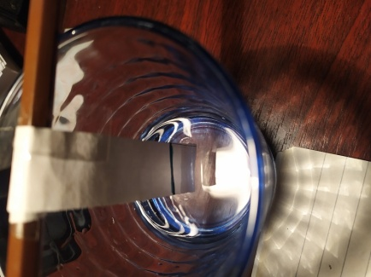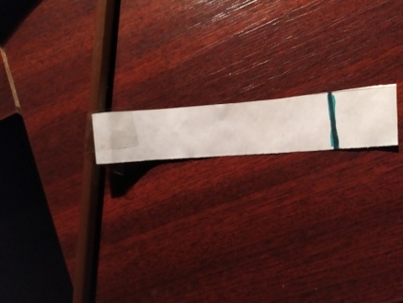

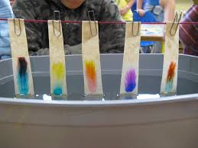

V papíru jsou póry (tenké trubičky z celulózy), kterými voda stoupá vzhůru. Takovým trubičkám říkáme kapiláry. Těmito kapilárami voda stoupá- vzlíná.
Důkaz stlačitelnosti vzduchu a nestlačitelnosti kapalin – vyrob si karteziánek
Potřebuješ plastovou lahev, vodu, zátěž – matičky, diabolky, oční kapátko ( lze nahradit fixou)
Provedení pokusu:
Karteziánek je fyzikální hračka, kterou údajně vymyslel René Descartes ( latinsky si říkal Cartesius). Vyrobit si ji můžete různými způsoby. Fix je nejprve nutné nahoře otevřít. U některých typů je možné odšroubovat horní víčko, u některých je možné jej „vytrhnout“ pomocí kleští, jsou ale i takové fixy, které rozebrat nejdou – ty jsou pro nás nepoužitelné. Fix rozebereme, vyndáme z něj váleček s barvou a pomocí kleští vytáhneme psací hrot. Do těla fixu vloží několik diabolek, nebo jinou vhodnou zátěž. Fix nahoře opět uzavřeme prve vytaženým uzávěrem. PET lahev naplníme vodou a
Vsuneme do ní fix (karteziánka) otvorem po psacím hrotu dolů. Karteziánek musí zůstat plavat tak, aby vyčníval několik mm nad hladinu (předem vyzkoušíme, např. v hrnku). Pokud se ponoří, nebo vyčnívá zvody příliš moc, upravíme množství zátěže. Doplníme vodu až po okraj lahve a našroubujeme víčko (pozor, aby tam nezůstala bublina vzduchu). Stiskneme lahev – karteziánek se ponoří, povolíme stisk – karteziánek „vypluje“ k víčku lahve. Při správném stisku se karteziánek vznáší mezi dnem a víčkem. Karteziánek se dá vyrobit i jinak. Místo fixu můžeme např. použít kapátko, nebo potápěč vám může sloužit třeba víčko od kuličkového pera, malá pipeta nebo oční kapátko - jakákoli trubička na jedné straně uzavřená. Zatěžkejte otevřený konec trubičky, v níž je uzavřená bublina vzduchu, plastelínou, drátem nebo čímkoliv dalším tak, aby se potápěč jen tak vznášel ve vodě. Musí to hraničit s potopením. Když použijete umělohmotné víčko od pera, pomůžou vám dvě malé kancelářské svorky.
Ponoříme ho do PET lahve dírkou dolů, popřípadě do něj „natáhneme“ trošku vody. Lahev uzavřeme víčkem a postupujeme výše popsaným postupem. Jinou možností je použít úzkou zkumavku, do které nabereme trochu vody a zasuneme ji do lahve s vodou dnem vzhůru.

Při zmáčknutí stěn láhve rukou se karteziánek potopí, při povolení tlaku opět vystoupí nahoru. Příčina pohybu karteziánku tkví v nestlačitelnosti vody a stlačitelnosti vzduchu. Tlak na stěny láhve je přenášen vodou a způsobí vniknutí vody do kapátka, které se tím stane těžší a začne klesat. 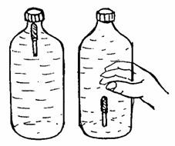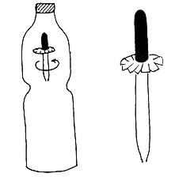
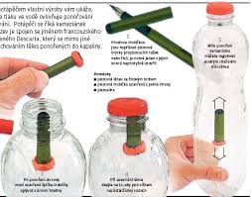
Hydrostatická tlaková síla
Pokus 1:
dutý skleněný válec – můžete vzít trubku od alobalu, přikryjeme zrcátkem
vložíme do kapaliny - zrcátko neodpadne
drží ho tlaková síla vody, působící i kolmo vzhůru
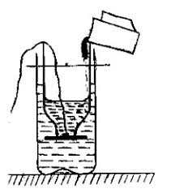
pokus 2: nalijte vodu do igelitového sáčku – propíchneme-li, voda vytéká (jelikož tlačí do všech směrů)

V důsledku působení gravitační síly Země působí kapalina v nádobě v klidu
tlakovou silou kolmo na dno, na stěny nádoby a na plochy ponořené do kapaliny
vyvodíme vzorec: vyjdeme z gravitační síly:
F =m.g m = V. ρ
V = obsah podstavy násobíme výškou V = S.h
F = V. ρ .g místo m dosadíme V. ρ a místo V dosadíme S.h
Dostaneme vzorec, který si zapamatujeme
F_{h} = S.h. ρ.g
chceme-li zjistit jakou tlakovou silou působí voda ve sklenici použijeme tento vzorec S ..obsah dna h …výška
ρ….hustota kapaliny g.. gravitační konstanta
Jakou tlakovou silou působí čaj v hrnečku na dno o obsahu dna 30 cm², kde je nalita voda 20 cm vysoko.
Výpočet:
S = 30 cm² = 0,003 m²
h = 20 cm= 0,2m hustota vody ρ = 1000 kg/m³
F_{h}=?
F_{h} = S. h. ρ .g
F_{h}= 0,003.0,2.1000.10
F_{h} =6 N
Zkus sám výpočet:
Jakou tlakovou silou působí voda v lahvi na dno o obsahu dna 0,2 dm², kde je nalita voda 30 cm vysoko.
Válcová nádrž má obsah dna 250 m², je naplněna naftou do výšky 950 cm ode dna. Urči hydrostatickou tlakovou sílu na dno hustota nafty 900 kg/m³.
Zopakuj si ještě znovu průměrnou rychlost:
Nákladní auto jede 18 km rychlostí 25 m/s potom 12 min rychlostí 60 km/h. Urči průměrnou rychlost.
Opět si rozděl na jednotlivé úseky: vypočti v nich v prvním čas, v druhém dráhu
- úsek: s= v= t=
- úsek: s= v= t=

A poté vypočti průměrnou rychlost: v_{p} = (s₁+s₂):t₁+t₂)
Závěr:
- Proveď pokus s papírky – míchání barev, karteziánek, pokus se zrcátkem – alespoň vyzkoušej, vyfoť a pošli
- Zapiš nové učivo: vysvětlení pokusů, hydrostatickou tlakovou sílu
- Vypočti 2 úlohy na hydrostatickou tlakovou sílu
- Vypočti průměrnou rychlost
Poslední připomenutí, pokud budeš potřebovat poradit, na Theamsech je založen tým doučování 7 Žejdlíková, připoj se, ale nejprve napiš, abych Tě připojila do týmu
od p.uč. Kmoškové máte návod

